Filipsdal+Ågård
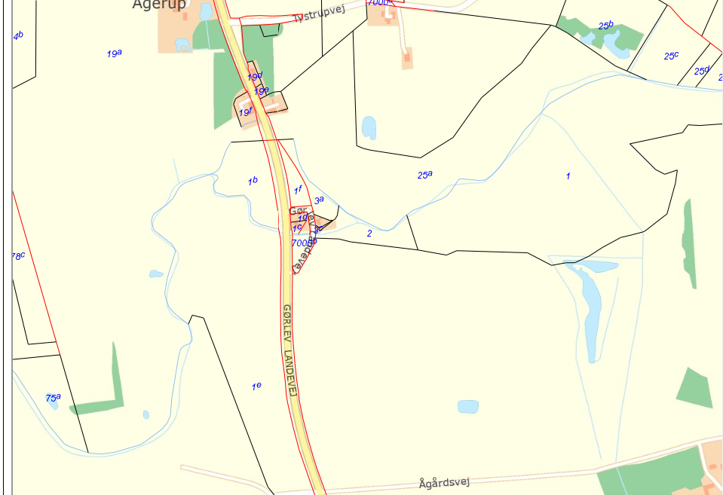

Matrikel nr Sted Ejer Aftale Besøg
2015 2016 2017 2018 2019
75a Nordlig bred Søren Dalsgaard 58 85 50 14 Nej
19a Nordlig bred Søren Dalsgaard Nej
1b Nordlig bred Søren Dalsgaard Nej
25a Nordlig bred Søren Dalsgaard Nej

2 Sydlig bred Gregers Hellemann58 85 52 97/20 86 65 97 Nej
1 Sydlig bred Gregers Hellemann Nej

